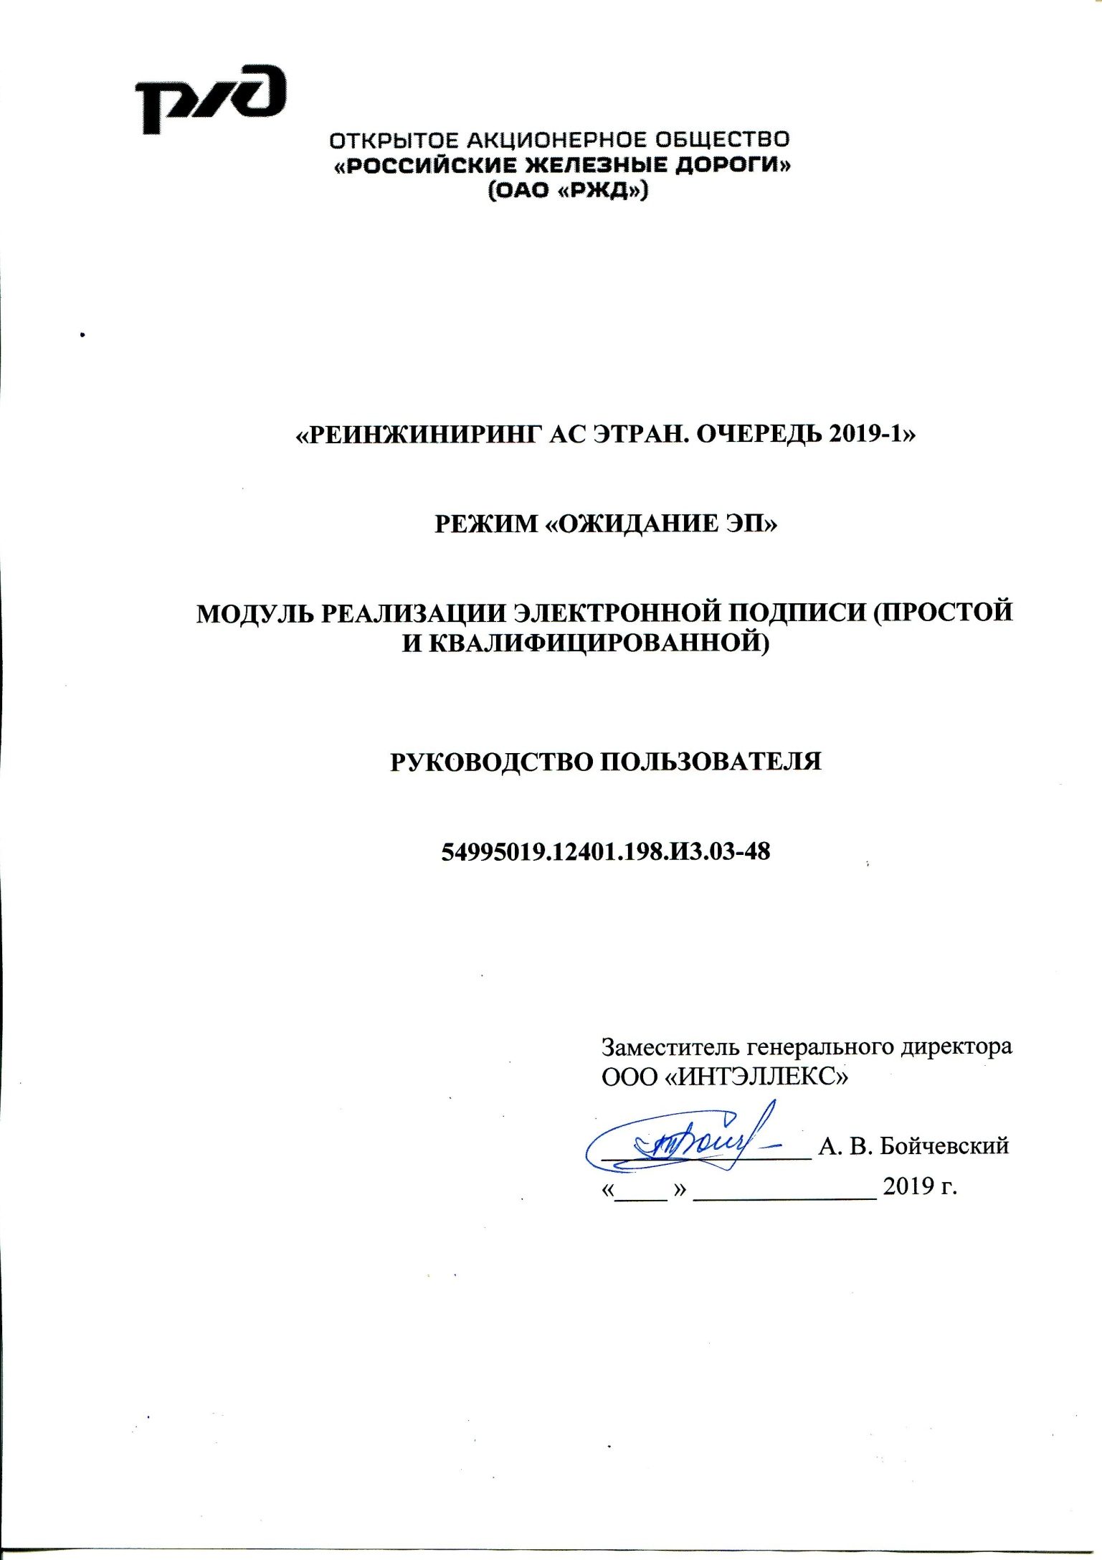

СОДЕРЖАНИЕ
1. Введение 3
1.1. Цель 3
1.2. Контекст 3
1.3. Определения и сокращения 3
1.4. Ссылки 4
2. Общие сведения 5
2.1. Область применения 5
2.2. Краткое описание возможностей интерфейса 5
2.3. Уровень подготовки пользователя 6
3. Назначение и условия применения 7
3.1. Назначение 7
3.2. Функции 7
3.3. Условия функционирования 7
4. Подготовка к работе 8
4.1. Запуск АРМ ППД НП ЭТРАН 8
4.2. Описание интерфейса модуля 9
5. Описание операций 10
5.1. Работа на закладке «Документы» 10
5.2. Работа на закладке «Информация о документах» 11
5.3. Изменение типа электронной подписи организации и пользователей 13
5.4. Подписание операций усиленной неквалифицированной электронной подписью 13
5.5. Подписание операций усиленной квалифицированной электронной подписью 14
5.6. Подписание операций простой расширенной электронной подписью 15

Введение

Цель
Документ «Реинжиниринг АС ЭТРАН. Очередь 2019-1». Режим «Ожидание ЭП». Модуль реализации электронной подписи (простой и квалифицированной). Руководство пользователя» (далее – Документ) предназначен для подробного описания правил работы с модулем «Ожидание ЭП» в системе АС ЭТРАН, разработанного на базе технологии ХМ.

Контекст
Модуль «Ожидание ЭП» является функциональным модулем системы АРМ ППД НП ЭТРАН, обеспечивает возможность быстрого доступа к документам, ожидающим подписания ЭП, в системе электронного документооборота. Подсистема взаимодействует с Сервером приложений ЭТРАН, базой данных ЭТРАН, НСИ системы ЭТРАН, оболочкой АРМ ППД и другими функциональными и системными модулями системы ЭТРАН.

Определения и сокращения
ЭТРАН | Автоматизированная система централизованной подготовки и оформления перевозочных документов
ЦФТО | Центр фирменного транспортного обслуживания МПС России
ТЦФТО | Территориальный Центр фирменного транспортного обслуживания управления железной дороги
НСИ | Нормативно-справочная информация
ПО | Программное обеспечение
БД | База Данных
ИД | Идентификационный номер документа
ЭП | Электронная цифровая подпись

Ссылки
При создании данного Документа были использованы следующие источники:
- «Реинжиниринг АС ЭТРАН. Очередь 2019-1» Частное техническое задание. 54995019.12401.198.ТЗ.03.
- «Реинжиниринг АС ЭТРАН. Разработка автоматизированного рабочего места подготовки перевозочных документов на новой платформе (АРМ ППД НП ЭТРАН). Очередь 2018 г.». Общая функциональность системы». Руководство пользователя. 54995019.12401.198.И3.02-20.
При создании данного Документа были использованы следующие нормативные документы:
- ГОСТ 34. Информационная технология. Комплекс стандартов на автоматизированные системы.
- РД 50 – 34.698 – 90. Методические указания. Информационная технология. Комплекс стандартов на автоматизированные системы. Автоматизированные системы. Требования к содержанию документов.
- ГОСТ 19. Единая система программной документации.
- ОРММ ИСЖТ 2.01-00. Комплекс отраслевых руководящих методических материалов на информационные системы на железнодорожном транспорте. Требования к составу, содержанию и оформлению документов при создании информационных систем.
- ГОСТ 32.164-2000. Технологические модели и программно-технические комплексы информационных систем. Документирование процессов жизненного цикла технологических моделей, программного обеспечения и программно-технических комплексов систем информатизации железнодорожного транспорта. Основные положения.
- ГОСТ Р ИСО/МЭК 12207-99. Информационная технология. Процессы жизненного цикла программных средств.

Общие сведения

Область применения
Модуль «Ожидание ЭП» используется для быстрого доступа к документам, ожидающим подписания ЭП, в системе ЭТРАН, используя принципы электронного документооборота

Краткое описание возможностей интерфейса
Пользовательский визуальный интерфейс реализован в соответствии со стандартом, принятом в среде Microsoft. Он предполагают работу с «мышью» (далее мышь). На экране отображается указатель мыши в виде стрелки, при перемещении мыши указатель перемещается по экрану.
Экранные формы спроектированы с учетом следующих требований по их унификации:
- все экранные формы пользовательского интерфейса выполнены в едином графическом дизайне, с одинаковым расположением основных элементов управления и навигации;
- для обозначения одних и тех же операций используются одинаковые графические значки, кнопки и другие управляющие (навигационные) элементы; должны быть унифицированы термины, используемые для описания идентичных понятий, операций и действий пользователя;
- реакция системы на действия пользователя (наведение указателя «мыши», переключение фокуса, нажатие кнопки) типовая для каждого действия над одними и теми же графическими элементами, независимо от их расположения на экране.
Все режимы работы с интерфейсом реализуются с помощью выбора элементов на главной панели управления режимами. Реализация функций осуществляется при помощи кнопок панелей инструментов. Для выбора кнопки надо щелкнуть на ней мышью.
При выборе режима в рабочем поле появляется соответствующая экранная форма данного режима. При выборе функции, указанной на кнопке, выполняется определенная работа режима.
Для ввода информации используется НСИ. Предусмотрен ввод информации при помощи выпадающих меню и списка «Выбор наименования». Для ввода дат используется элемент управления «Календарь».
При работе с интерфейсом открываются различные экраны, называемые диалоговыми окнами (далее окна), имеющие в верхней части строку заголовка. Кроме этого, в интерфейсах используются списки, представляющие собой набор строк определенного формата. Выбор конкретной строки осуществляется щелчком мыши на этой строке, при этом она выделяется цветом. Такая строка называется текущей. Если список не помещается в окне, его просмотр (скроллинг) может быть осуществлен с помощью линейки просмотра.

Уровень подготовки пользователя
Пользователь технологических визуальных интерфейсов должен иметь опыт работы с операционной системой Windows и владеть общими навыками работы с веб-интерфейсом.

Назначение и условия применения

Назначение
Модуль «Ожидание ЭП» предназначен для быстрого доступа к документам, ожидающих подписания ЭП, в системе электронного документооборота.

Функции
Модуль «Ожидание ЭП» обеспечивает реализацию следующих функций:
- Получение списка документов, ожидающих подписания ЭП;
- Подписание ЭП выбранного документа.

Условия функционирования
Модуль «Ожидание ЭП» работает под управлением операционных систем: Widows XP, Windows 7, Windows 8/8.1, Windows 10; Ubuntu 17.04 и более новая, CentOS 7.3 или более новая.
Обеспечена возможность работы в браузерах Microsoft Edge (версии 47.17134 и выше) и Яндекс.Браузере (версий 18.9.1 и выше), Google Chrome (версии 49 и выше).

Подготовка к работе

Запуск АРМ ППД НП ЭТРАН
Оболочка АРМ ППД является первым модулем, который загружается при запуске программы.
Для запуска программы пользователю необходимо загрузить браузер, затем указать адрес сервера приложения/порт/WebShell/.
Примеры строк подключения к АРМ ППД НП ЭТРАН:
http://as.etran.rzd:8092/WebShell/ или http://10.248.35.13:8092/WebShell/
После загрузки открывается страница с авторизацией для ввода имени пользователя и пароля (Рисунок 1). Ввод пароля пользователя всегда производится вручную. Заполняем данные и нажимаем кнопку «Войти».
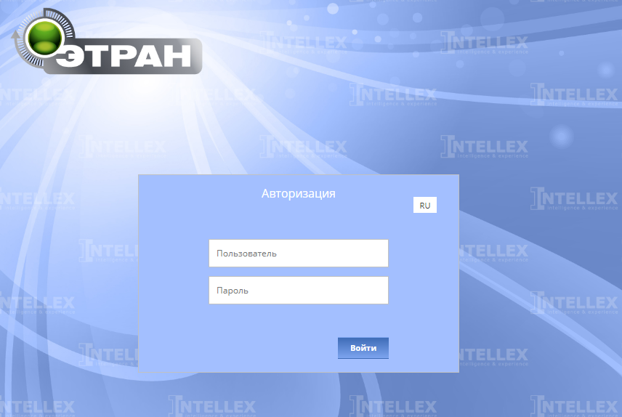
Рисунок 1
Если при вводе имени пользователя или пароля допущена ошибка, появится сообщение об ошибке (Рисунок 2):
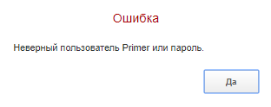
Рисунок 2

Если имя пользователя введено с помощью выпадающего списка, то ошибка допущена при вводе пароля. Нажать кнопку 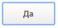 и повторить попытку ввода пароля. Если пароль и имя пользователя введены верно, на экране отобразятся начальная страница, фамилия и имя пользователя и рабочие режимы.
Для смены пароля можно нажать на «Имя пользователя» в правом верхнем меню, и выбрать поле «Сменить пароль». Чтобы выйти из системы под выбранным пользователем, нужно в этом же поле нажать на кнопку «Выход».

Описание интерфейса модуля
Для загрузки модуля «АРМ ППД НП ЭТРАН», необходимо выбрать режим Ожидание ЭП на начальной странице (Рисунок 3). Найти нужный режим, можно воспользовавшись поиском.
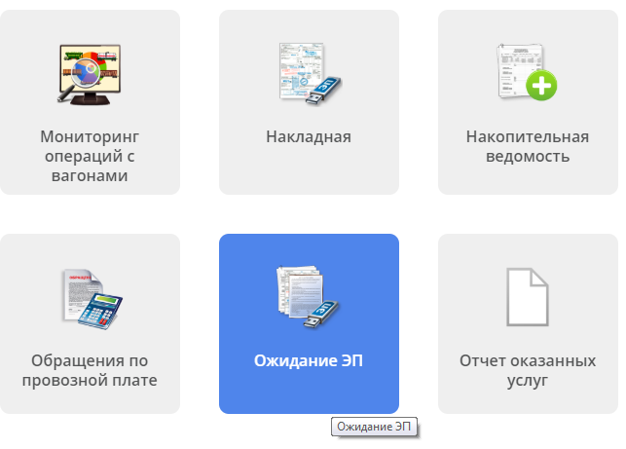
Рисунок 3

После выбора режима «Ожидание ЭП» появится окно, содержащее две закладки: «Документы» и «Информация о документах».

Описание операций

Работа на закладке «Документы»
На закладке «Документы» расположена таблица со списком документов, ожидающих ЭП, и кнопка .
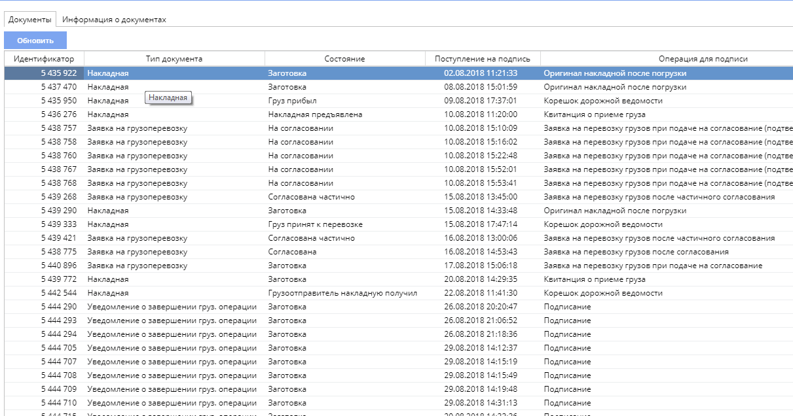
Рисунок 4

Таблица содержит колонки:
- Идентификатор;
- Тип документа;
- Состояние;
- Поступление на подпись;
- Операция для подписи.
Для осуществления отбора документов используются заголовки колонок таблицы. При наведении указателя мыши на заголовок какой-либо колонки справа становится видна пиктограмма . При нажатии на нее появляется список возможных значений реквизита документа (Рисунок 5). Все строки отмечены галочкой слева. Для снятия отметки во всех строках необходимо снять галочку в строке «Все». Для выбора конкретного значения необходимо установить галочку в этой строке. Если записей много можно воспользоваться полем «Поиск» в верхней части списка.
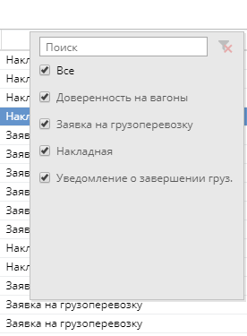
Рисунок 5
Для того чтобы подписать документ ЭП необходимо установить курсор на выбранный документ и дважды щелкнуть левой кнопкой мыши. В результате откроется окно, содержащее выбранный документ и предупреждение:
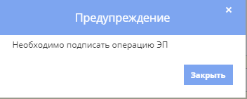
Рисунок 6
Необходимо нажать кнопку «Закрыть» и воспользоваться кнопками «Подписать операцию ЭП» или «Отказаться от подписания», расположенными в окне открытого документа.

Работа на закладке «Информация о документах»
На закладке «Информация о документе» обеспечена возможность получения списка документов конкретного тип, ожидающих подписания ЭП (Рисунок 7).
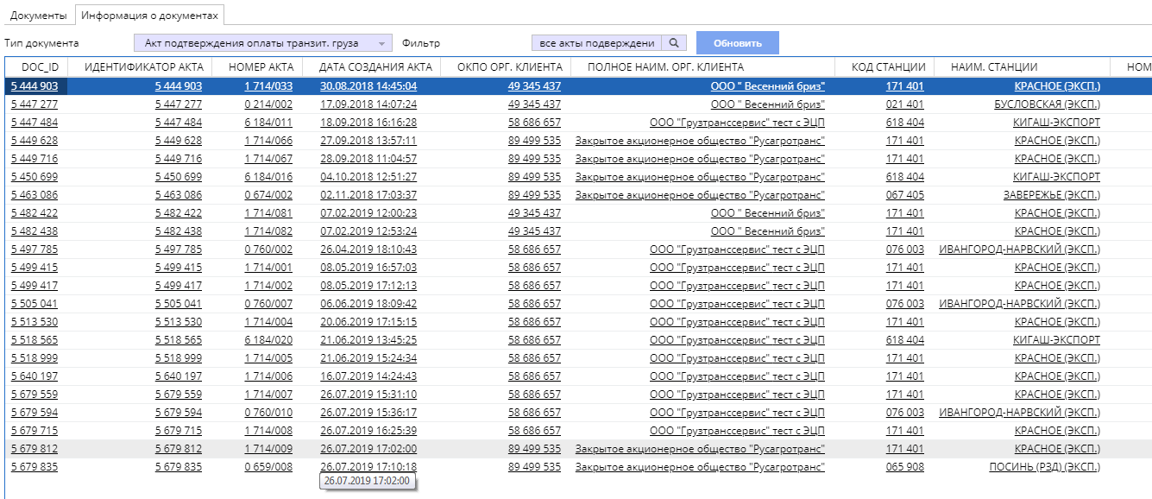
Рисунок 7
Для этого нужно сделать следующее:
- В поле «Тип документа» выбрать тип документа из списка доступных пользователю документов.
- В поле «Фильтр» выбрать фильтр для указанного режима на данном рабочем месте
- Нажать кнопку .
После этого отобразится таблица, содержащая документы указанного типа, ожидающие подписания ЭП.
Для того чтобы подписать документ ЭП необходимо установить курсор на выбранный документ и дважды щелкнуть левой кнопкой мыши. В результате откроется окно, содержащее выбранный документ и предупреждение:
Рисунок 8
Необходимо нажать кнопку «Закрыть» и воспользоваться кнопками «Подписать операцию ЭП» или «Отказаться от подписания», расположенными в окне открытого документа.

Изменение типа электронной подписи организации и пользователей
Для внесения изменения типа электронной подписи для пользователей и организации выполняется через оформление соответствующей Заявки на оказание услуг.
Порядок оформления Заявки на оказание услуг приведён в документе «Реинжиниринг АС ЭТРАН. Очередь 2019-1». Модуль документооборота Документы. Документ «Заявка на оказание услуг». Руководство пользователя (54995019.12401.198.И3.03-16).

Подписание операций усиленной неквалифицированной электронной подписью
При подписании документа ЭП определяется тип электронной подписи, установленный данному пользователю.
Если пользователю установлен тип усиленная неквалифицированная электронная подпись, то при подписании документа по кнопке «Подписать» будет выполнен поиск сертификата неквалифицированной электронной подписи.
Для выполнения подписания документов неквалифицированной электронной подписью, необходимо открыть документ, ожидающий ЭП. Выполнить подписание документа по кнопке «Подписать» в окне «Подписание документов ЭП» (Рисунок 9).
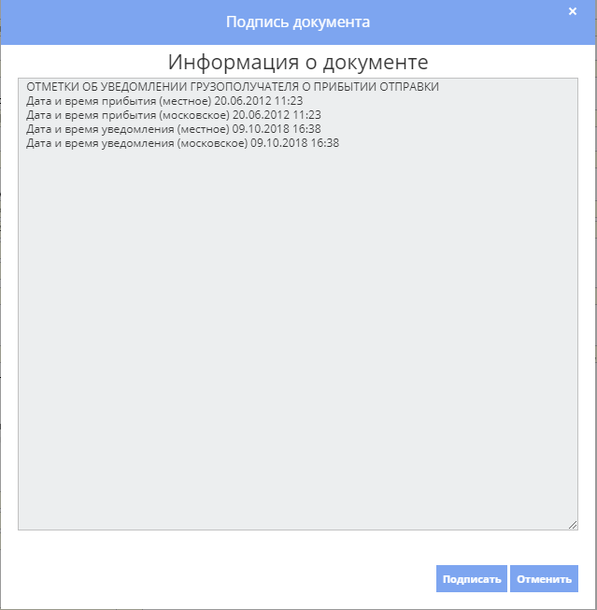
Рисунок 9
После выбора сертификата, его проверки криптопровайдером документ будет подписан ЭП.

Подписание операций усиленной квалифицированной электронной подписью
При подписании документа ЭП определяется тип электронной подписи, установленный данному пользователю.
Для выполнения подписания документов квалифицированной электронной подписью, необходимо открыть документ, ожидающий ЭП. Выполнить подписание документа по кнопке «Подписать» в окне «Подписание документов ЭП» (Рисунок 9).
При подписании документа будет выполнен поиск сертификата квалифицированной ЭП, проверка СНИЛС, подписание текстового представления документа и вызов сервиса проверки подписи в УЦ.
В случае несовпадения СНИЛС в сертификате с данными пользователя ЭТРАН подпись выполнена не будет, в АРМ ППД НП появится сообщение об ошибке: «СНИЛС, указанный в сертификате не совпадает со СНИЛС пользователя ЭТРАН».
В случае возникновения ошибок при проверке сертификата в УЦ, пользователю будет выдано сообщение об ошибке: «Проверка УЦ АО: <текст ошибки из УЦ>».
При успешном осуществлении всех проверок документ будет подписан ЭП.

Подписание операций простой расширенной электронной подписью
При подписании документа ЭП определяется тип электронной подписи, установленный данному пользователю.
Если у пользователя установлен тип подписи «Простая расширенная», то после нажатия на форме просмотра текстового представления (Рисунок 9) кнопки «Подписать» ЭТРАН выполнит следующие действия:
- Сгенерирует 4-х значный пароль для подписания документа. Код может быть использован в течение 5 минут после генерации;
- Направит запрос в Личный кабинет Клиента ОАО «РЖД» запрос на отправку сгенерированного пароля для подписания документа через Push-уведомление;
- Если от Личного кабинета Клиента ОАО «РЖД» будет получен ответ о невозможности отправки Push – ЭТРАН отправит пароль для подписания через СМС-сообщение.
Пользователю будет открыта форма ввода (Рисунок 10).
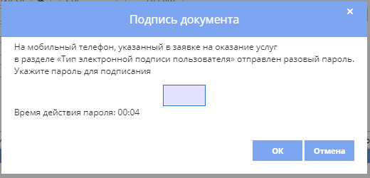
Рисунок 10
В случае неверного ввода одноразового пароля в поле «Укажите пароль для подписания», то пользователю будет показано сообщение «Неверный пароль» (Рисунок 11) и предоставлена возможность повторного ввода.
Рисунок 11
Время действия пароля установлено равным 5-и минутам. Если по истечении 5 минут пользователем не будет указан верный пароль для подписания, то будет выдано предупреждение: «Время действия одноразового пароля истекло. Послать новый? Да, Нет» (Рисунок 12).
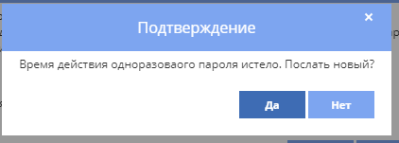
Рисунок 12
При выборе ответа «Да» процесс подписания начинается заново, при нажатии на кнопку «Нет» окно сообщения и окно ввода одноразового пароля закрывается. После ввода кода, полученного по СМС, документ будет подписан простой расширенной ЭП.

